A1 In jedem Musikinstrument schwingt etwas, das den Ton erzeugt. Ein Musiker löst diese Schwingung mit den Händen, dem Mund oder einem Hilfsmittel aus. Der entstehende Ton oder Klang wird durch den sogenan-nten Resonanzkörper des Instruments verstärkt. Ergänze die fehlenden Begriffe in der Tabelle.

Instrument | Schwingender Teil | Auslöser | Resonanzkörper
Geige
 |  | Stöcke / Hände
 |  |  | Gitarrenkörper
Klavier
 | Metallzungen
 |  | Luftstrom | Pfeifen
 | gebogene Metallstange |  | nicht vorhanden

A2 Ergänze den Lückentext zur Schallerzeugung.
Jede Art von Schall wird von Schwingungen verursacht. Eine Stimmgabel erzeugt einen fast reinen Ton. In einem Musikinstrument überlagern sich Töne zu einem Klang. Schwingt die Schall–quelle dauerhaft, aber unregelmäßig, so erzeugt sie ein Geräusch. Eine sehr kurze, aber heftige Schwingung dieser Art nennt man Knall.

A3 Es gibt verschiedene Schallarten: Ton, Klang, Geräusch und Knall. Die Startklappe beim Sprint erzeugt z. B. einen Knall. Ordne die folgenden Ereignisse jeweils dem passenden Schwingungsbild zu:
pfeifen, kratzen, einmal klatschen, Geige spielen, schießen, rascheln, platzen, grollen, Flöte spielen, plätschern, knacken, piepen.

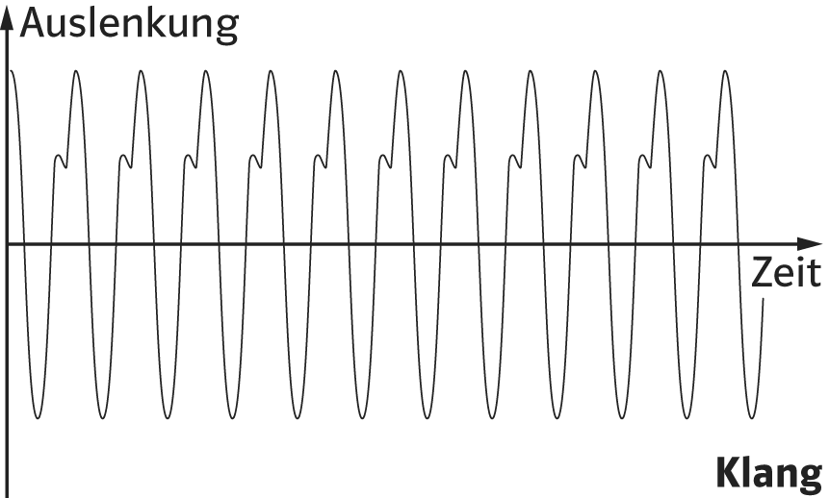 |  | 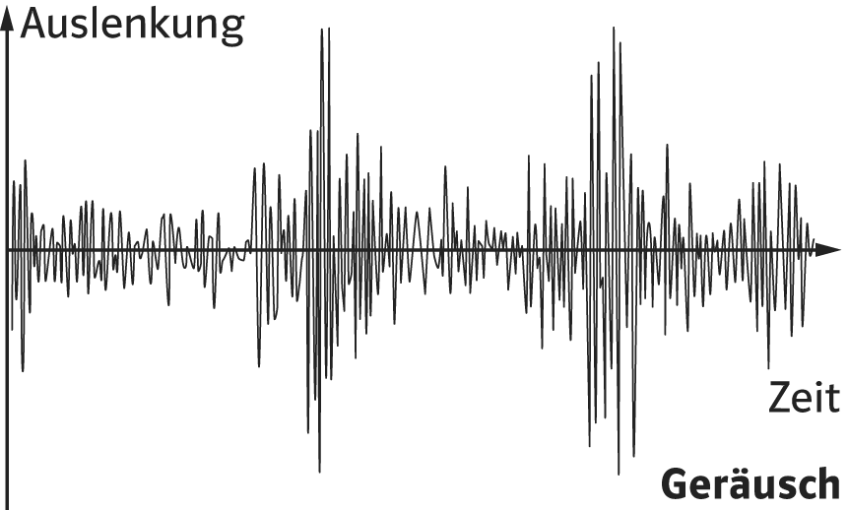 |  | 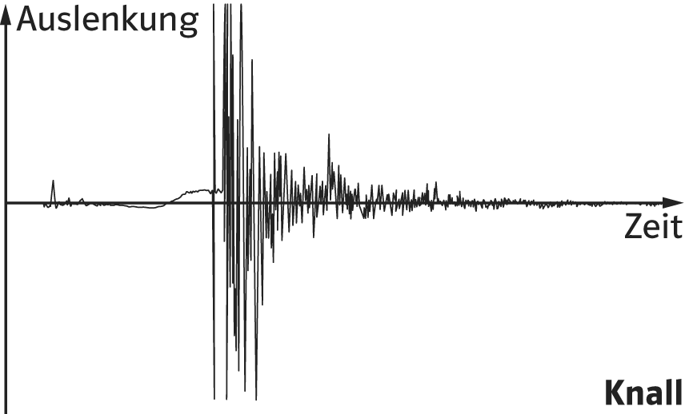

A1 In jedem Musikinstrument schwingt etwas, das den Ton erzeugt. Ein Musiker löst diese Schwingung mit den Händen, dem Mund oder einem Hilfsmittel aus. Der entstehende Ton oder Klang wird durch den sogenan-nten Resonanzkörper des Instruments verstärkt. Ergänze die fehlenden Begriffe in der Tabelle.

Instrument | Schwingender Teil | Auslöser | Resonanzkörper
Geige | Saiten | Bogen | Geigen-körper
Trommel | Fell | Stöcke / Hände | Trommel-körper
Gitarre | Saiten | Finger / Plektron | Gitarrenkörper
Klavier | Saiten | Hammer | Klavier-gehäuse
Mundhar-monika | Metallzungen | Luftstrom | Gehäuse
Orgel /  Dudelsack | Luftsäule | Luftstrom | Pfeifen
Triangel | gebogene Metallstange | Klöppel | nicht vorhanden

A2 Ergänze den Lückentext zur Schallerzeugung.
Jede Art von Schall wird von Schwingungen verursacht. Eine Stimmgabel erzeugt einen fast reinen Ton. In einem Musikinstrument überlagern sich Töne zu einem Klang. Schwingt die Schall–quelle dauerhaft, aber unregelmäßig, so erzeugt sie ein Geräusch. Eine sehr kurze, aber heftige Schwingung dieser Art nennt man Knall.

A3 Es gibt verschiedene Schallarten: Ton, Klang, Geräusch und Knall. Die Startklappe beim Sprint erzeugt z. B. einen Knall. Ordne die folgenden Ereignisse jeweils dem passenden Schwingungsbild zu:
pfeifen, kratzen, einmal klatschen, Geige spielen, schießen, rascheln, platzen, grollen, Flöte spielen, plätschern, knacken, piepen.

pfeifen |  | kratzen |  | einmal klatschen
Geige spielen |  | rascheln |  | schießen
Flöte spielen |  | grollen |  | platzen
piepen |  | plätschern |  | knacken

